2020年度

芝浦工业大学
Sandwich Program

招生简章

2020年4月入学
(指定校推荐生用)

2019年8月

目录

一、2020年度Sandwich Program 3
1、学校简介 3
2、项目介绍 4
2、报名资格 5
3、学期时间及报考 5
4、课程费用 6
5、入学手续 6
二、留学生活相关 7
１、宿舍 7
２、学生待遇 7
三、课程内容与设置 7
1、课程内容 7
2、学分规定 8
四、联系方式 8

一、2020年度Sandwich Program

1、学校简介
芝浦工业大学简称芝浦工业大，芝浦工大。东京私立理工科四大名校之首，与东京工业大学，早稻田大学，东京理科大学，九州大学等9所学校为MOT联合学校，是日本科学与科技领域方面最顶尖的学府之一。
芝浦工业大学前身是1927年设立的东京高等工商学校，现在的芝浦工业大学于1949年设置。 是被大学基准协会认定的34所国公私立大学之一。
芝浦工业大学以“坚持实学主义，从社会中学习，为社会做贡献”为建学精神，在全球化的社会中致力于培养能够活跃在世界舞台上的技术性人才。
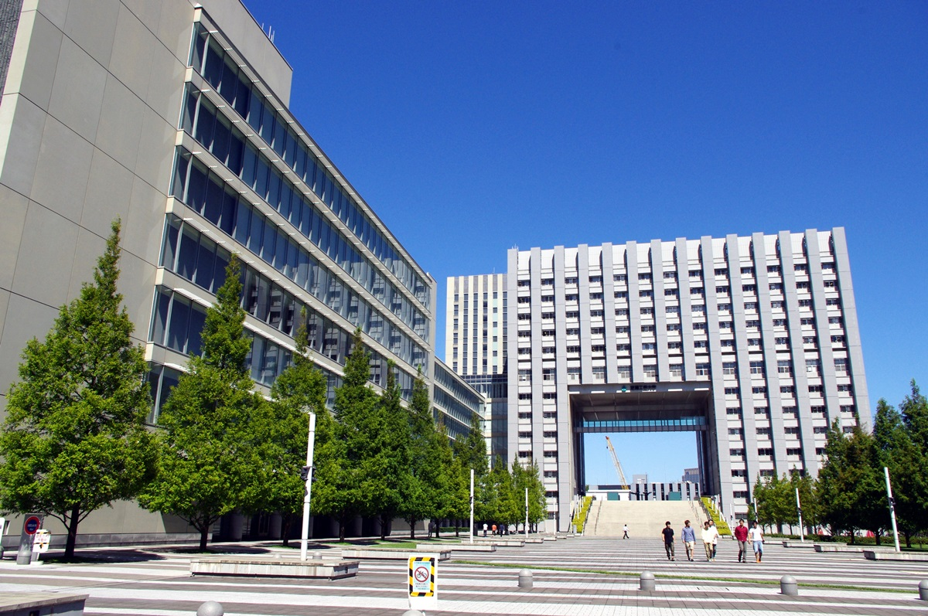

2、项目介绍
Sandwich Program is where the student continues to be registered at their home university, while studying for a period of time between six months and a year at Shibaura Institute of Technology. For example, the student may study for their first two years at their home university, study at the College of Engineering at Shibaura Institute of Technology for the third year, and then complete their studies at their home universities. Students have a wide range of study options, from 17 departments and 3 colleges. Classes are taught in English, and Japanese language lessons are also available.

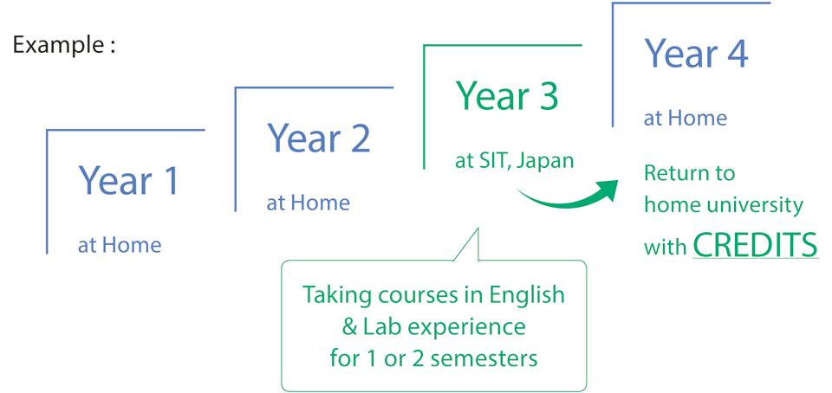
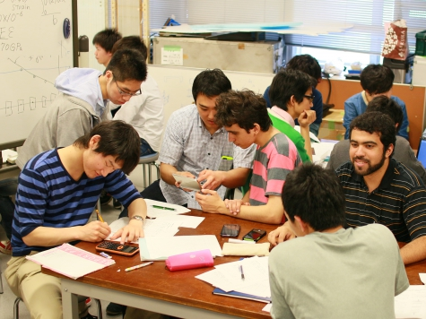

2、报名资格
- 指定校正规在校学生
- 英语成绩：CET6级以上或TOEFL iBT80或具有同等以上水平
- 在校期间未受处分且成绩优异、品行端正的学生
- 经合作院校推荐，准予赴日交换留学并可获得学分承认的学生

3、学期时间及报考
学期时间
半年课程 ： 2020年4月中旬—2020年7月下旬
一年课程 ： 2020年4月中旬—2021年1月下旬
*学期时间参考去年数据，具体按照学校实际安排为准
*寒暑假期间及短期假期根据校历安排为准

报名方法及截止日期
报名截止时间：2019年10月15日
合格发表时间：2019年12月中旬
  - 提交报名表至学校相关部门老师处。
  - 报名审核通过后缴付项目参加费。
  - 准备相应申请材料（具体材料将由负责老师另行通知）
  - 合格发表
  - 宿舍申请并交纳宿舍费用、准备在留材料
  - 在留下达
  - 签证办理
  - 出发

4、课程费用
①课程费用明细
Admission Fee : JPY30,000
Examination Fee : JPY10,000
Tuition : JPY12,000 per credit

※以上费用参考2019年数据，根据每年的情况有微调的可能性，具体以大学公布的当年信息为准。※以上费用及学费面向合作校学生。

②项目参加费
半年课程:275,000日币/１年课程: 330,000日币
包含：课程申请指导费、签证指导费、医疗保险、日本现地服务费、宿舍安置费、国际邮寄费、部分课外活动补助费用；
不含：国际机票费、日本签证费、在日住宿费、个人消费及以上“包含”中没有涵盖的内容。
※各项费用需在规定时限之前汇入指定账户，并提供汇款凭证。

5、入学手续
- 从报名至顺利获得签证、宿舍申请等所有手续由报名中心指导完成。
- 入学后学生学籍属芝浦工业大学国际部，学生证办理、课程选择等由芝浦工业大学国际部指导完成。

二、留学生活相关

１、宿舍
合格发表后，宿舍申请指南将发送给合格者，指导办理宿舍申请手续，签订宿舍入住协议，支付宿舍相关费用。
注：费用以当年实际通知为准

２、学生待遇
- 校园待遇：
项目参加学生可使用包括芝浦工业大学图书馆、校园网络、食堂以及其他相关教学设施。
- 交通:项目参加学生可持芝浦工业大学学生证购买学生票。
- 关于勤工俭学
项目参加学生持【留学】签证，各项手续完备后，可申请【资格外活动许可】，进行不高于28小时/周的勤工俭学，获得合法收入。但勤工俭学只应作为社会实践和课堂学习的补充，所获收入不建议列入留学资金计划。

三、课程内容与设置

1、课程内容
项目参加学生可以选择包括机械理工学，材料工学，电器电子信息学，通讯工学，日语，计算机，建筑，环境等17个领域各种课程。
※具体科目请参考2019全年的选课课表附件
Undergraduate
Spring Semester 2019，Fall Semester 2019
Graduate
Spring Semester 2019，Fall Semester 2019

2、学分规定
没有特定的上限要求，但是每周的上课时间最低需要超过10个小时（每周6堂课，12个学分）。

四、联系方式
1、关于报考、签证手续及日本留学生活指导，请通过以下方式咨询：
咨询邮箱：duanqi@xf-world.org
咨询电话：
上海： 021-5566-1085
北京： 010-8230-0036
大连： 0411-3999-3898
广州： 020-3826-2404

２、关于院校推荐名额请咨询各指定校外事处，或学校指定部门
３、关于项目构成以及学习内容请咨询
Division of Global Initiatives
地址:3-7-5 Toyosu, Koto-ku, Tokyo 135-8548, Japan (2F Classroom and Administration Building Toyosu campus)
电话:+81-(0)3-5859-7140（英语和日语专线）
传真:+81-(0)3-5859-7141
邮箱:global-admission@ow.shibaura-it.ac.jp

